筑豊ブロック企画

**２０２４年度　第1回筑豊ブロック　ミニ研修会**

**～　専門職GP　ROUND ２　in　IIZUKA　～**

筑豊ブロックでは、『　**顔の見える関係・絆の深さ**　』を念頭に、つながりを重視した研修会を行っています。

専門職ＧＰ２回目の今年度も、各分野における様々な課題や情報収集、日々の業務や生活での思い・感じたことなど、様々な職域の専門職みんなで語ります。

**【日　 時】**2024年11月30日　（土）　　14：30～17：00　　（受付14：15～）

**【内　 容】**  話題ごとに、グループワークを行います。

　　　　　　　　　　※話題（　相談支援　・　地域支援　・　権利擁護　など　）

**【会　　 場】**イイヅカコミュニティセンター　学習室３01

福岡県飯塚市飯塚14-67

【**参 加 費**】　 会員500円　　非会員1,000円　　※会費は当日会場で徴収いたします。

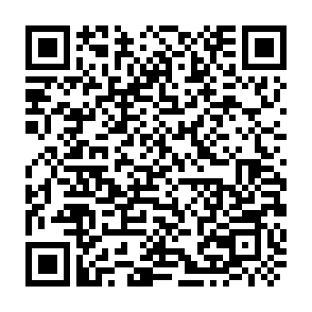【**申込方法**】 右記QRコードよりお申し込みください。

**【定　　　員**】　　20名　※申込順

【**申込締切**】　 2024年11月18日（月）

研修会終了後、会場近くで懇親会を企画しております。

　　　　　　　　　　　　　時間：17：30～　2時間程度

会費：5,000円程度

　　　　　　　　　　　　　　　※懇親会のみ参加も可能です。QRコードよりお申込みください。

【お問合せ先・申込先】

公益社団法人福岡県社会福祉士会　事務局　﨑村

〒812-0011　福岡市博多区博多駅前3-9-12 アイビーコートⅢビル5F

TEL　092-483-2944　　FAX　092-483-3037 E-mail　[info@facsw.or.jp](mailto:info@facsw.or.jp)